

УНИВЕРЗИТЕТ У НИШУ
ЕЛЕКТРОНСКИ ФАКУЛТЕТ
Катедра за рачунарство

Репликација база података као механизам опоравка база података у MongoDB-у

Семинарски рад
Студијски програм: рачунарство и информатика
Модул: софтверско инжењерство

Ментор:
Проф. др Александар Станимировић
Студент:
Ненад Павловић, бр. инд. 1796

Садржај
1. Увод 1
2. Основни концепти дистрибуираних база података 2
2.1 ACID и BASE модел 2
2.2 CAP теорема 3
2.3 High availability 3
2.4 Fault tolerance 3
3. Архитектура MongoDB-a 4
4. Репликација у MongoDB-у 6
4.1 Архитеклтурна структура Replica Set-a и динамика улога чворова 6
4.2 Улога операционог дневника (oplog) у обезбеђивању конзистентности репликације 7
4.3 Механизам избора примарног чвора као елемент аутоматског опоравка 7
4.4 Утицај write concern механизма на ризик од губитка података 7
5. Механизми опоравка у MongoDB-у у условима отказа система 8
6. Практични део 10
6.1 Koнфигурација Replica Set-a 11
6.2 Анализа отказа примарног чвора 12
6.3 Анализа rollback механизма 15
7. Закључак 17
8. Литература 18

Увод
Савремени системи и апликације зависе од континуиране доступности података. Подаци представљају главни ресурса организације па самим тим сваки прекид њихове доступности може имати озбиљне последице. Прекид рада базе података не подразумева само технички проблем, већ може довести до значајних финансијских губитака, нарушавања интегритета система, губитка конзистентности података и смањења поверења крајњих корисника.
Са порастом броја корисника и количине података, системи постају све сложенији и изложенији различитим ризицима — хардверским отказима, мрежним прекидима, софтверским грешкама, па чак и људским факторима. Управо из тог разлога, изазови у дизајну система за управљање базама података јесте обезбеђивање високе доступности (high availability) и отпорности на отказе (fault tolerance). Савремени системи морају бити пројектовани тако да наставе са радом чак и у условима делимичног отказа појединих компоненти.
Самим тим репликација представља један од основних механизама за постизање поузданости и континуитета рада система. Репликација омогућава постојање више копија истих података на различитим серверима, чиме се обезбеђује редундантност и могућност аутоматског опоравка у случају отказа примарног сервера. Поред повећања доступности, репликација доприноси и побољшању перформанси система, омогућавајући расподелу оптерећења између више инстанци.
У модерним дистрибуираним системима практично је незамисливо да целокупан рад апликације зависи од једне базе података без механизма резерве. Технолошки развој и захтеви тржишта намећу потребу за системима који могу да издрже отказ без видљивог прекида услуге. Управо из тог разлога, механизми репликације постају неизоставни део архитектуре савремених база података.
MongoDB, као документно оријентисана NoSQL база података, имплементира репликацију кроз концепт Replica Set-а. Replica Set представља групу MongoDB инстанци које одржавају идентичан скуп података, при чему једна инстанца има улогу примарног сервера (primary), док остале функционишу као секундарни чворови (secondary). Ова архитектура омогућава аутоматски избор новог примарног чвора у случају отказа, чиме се обезбеђује механизам аутоматског опоравка (automatic failover). Репликација у MongoDB-у није само механизам за синхронизацију података, већ представља кључни елемент стратегије опоравка и континуитета рада система.
Циљ рада јесте анализа репликације као механизма опоравка у MongoDB систему, уз теоријско објашњење архитектуре Replica Set-а, механизма репликације и процеса избора новог примарног чвора. Поред теоријског оквира, рад обухвата и практичну демонстрацију понашања система у условима симулираног отказа, како би се приказала улога репликације у обезбеђивању високе доступности и отпорности система.

Основни концепти дистрибуираних база података
Савремени информациони системи све чешће функционишу у дистрибуираним окружењима, где се подаци и обрада налазе на више физички одвојених чворова. Дистрибуиране базе података омогућавају хоризонталну скалабилност, високу доступност и отпорност на отказе, али истовремено уводе нове изазове у погледу конзистентности и синхронизације података. Да би се разумела улога репликације као механизма опоравка, неопходно је анализирати основне теоријске концепте који дефинишу понашање дистрибуираних база података.

ACID и BASE модел
Традиционалне релационе базе података заснивају се на ACID принципима:
- Atomicity (Атомичност) – трансакција се извршава у потпуности или се уопште не извршава.
- Consistency (Конзистентност) – систем прелази из једног валидног стања у друго.
- Isolation (Изолација) – паралелне трансакције не утичу једна на другу.
- Durability (Трајност) – једном потврђена трансакција остаје трајно записана.
ACID модел обезбеђује снажну конзистентност, али може ограничити скалабилност у дистрибуираним системима. Супротно томе, многе NoSQL базе података, укључујући MongoDB, у одређеним сценаријима прихватају BASE приступ:
- Basically Available – систем је увек доступан.
- Soft state – стање система може привремено бити неконзистентно.
- Eventually consistent – систем ће временом постати конзистентан.
BASE модел омогућава већу скалабилност и отпорност на отказе, али уз потенцијално одлагање потпуне конзистентности.
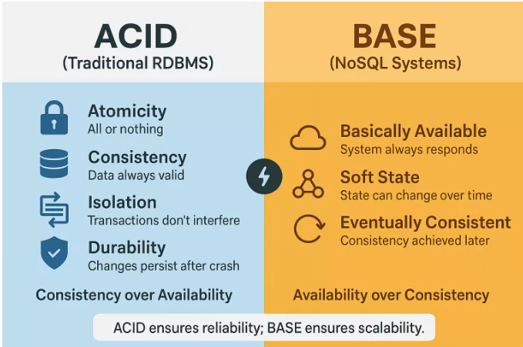
Слика 1

CAP теорема
Јако битан концепт у дистрибуираним системима је CAP теорема, која каже да је у случају мрежне партиције могуће гарантовати само два од три својства:
- Consistency (C) – сви чворови виде исте податке у исто време.
- Availability (A) – сваки захтев добија одговор.
- Partition tolerance (P) – систем наставља са радом упркос мрежним прекидима.
У реалним дистрибуираним системима, partition tolerance је неопходна, што значи да се мора направити компромис између конзистентности и доступности.
MongoDB у Replica Set конфигурацији настоји да балансира ова својства, омогућавајући конфигурацију write concern и read preference механизама како би се прилагодио конкретним захтевима система.

High availability
Висока доступност подразумева способност система да остане оперативан чак и у случају отказа појединих компоненти. У контексту база података, то значи да апликација може наставити са радом чак и ако један сервер престане да функционише.
Репликација представља кључни механизам за постизање високе доступности, јер обезбеђује постојање више копија података. У случају отказа примарног чвора, секундарни чвор може преузети његову улогу, чиме се минимизује време недоступности система.

Fault tolerance
Отпорност на отказе означава способност система да настави са радом упркос грешкама или отказима појединих компоненти. У дистрибуираним системима отказ може бити:
- хардверски (квар диска или сервера),
- мрежни (прекид комуникације),
- софтверски (грешка у процесу).
Репликација и механизам избора новог примарног чвора омогућавају систему да аутоматски реагује на овакве ситуације. Ово представља основу механизма опоравка базе података.

Архитектура MongoDB-a

MongoDB представља документно оријентисани систем за управљање базама података који је дизајниран са циљем подршке модерним, дистрибуираним апликацијама. За разлику од релационих база података, који своју структуру заснивају на табелама и унапред дефинисаним шемама, MongoDB користи флексибилан документни модел складиштења података. Овај приступ омогућава лакшу адаптацију променама у структури података и природнију интеграцију са објектно оријентисаним програмским језицима.
Основна јединица складиштења у MongoDB-у је документ, који је представљен у BSON формату (Binary JSON). Документи садрже парове кључ–вредност и могу имати угнежђене структуре, чиме се омогућава чување логички повезаних података у оквиру једне целине. Документни модел омогућава денормализацију података и смањење потребе за комплексним операцијама спајања.

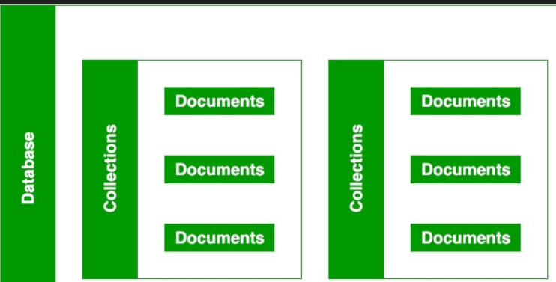
Слика 2
Архитектура MongoDB-a може функционисати у различитим режимима, у зависности од захтева за скалабилношћу и доступношћу. Најједноставнији облик је standalone инстанца, где један сервер управља подацима. Међутим, овакав приступ не обезбеђује редундантност нити механизам опоравка у случају отказа, те се у продукционим системима готово искључиво користе дистрибуиране конфигурације.
Кључни архитектурни модел који омогућава високу доступност у MongoDB-у јесте Replica Set. Replica Set представља групу MongoDB инстанци које одржавају идентичан скуп података, при чему једна инстанца има улогу примарног чвора, док остале функционишу као секундарни чворови. Оваква организација омогућава постојање више копија података, што представља основу за отпорност на отказе.

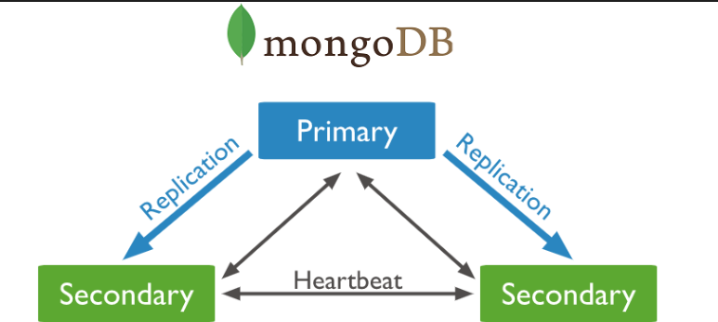
Слика 3
У Primary/Secondary моделу, примарни чвор је одговоран за обраду свих операција уписа. Секундарни чворови периодично синхронизују своје стање са примарним, чиме се обезбеђује конзистентност података унутар Replica Set-а. У случају отказа примарног чвора, један од секундарних може преузети његову улогу, што омогућава наставак рада система уз минималан прекид услуге.
Поред репликације, MongoDB подржава и механизам хоризонталне скалабилности познат као sharding. Док Replica Set обезбеђује редундантност и доступност, sharding омогућава расподелу великих количина података на више сервера. У оваквој архитектури, подаци се деле на више делова (shard-ова), при чему сваки shard може бити имплементиран као Replica Set. На тај начин комбинују се механизми скалабилности и отпорности на отказе.

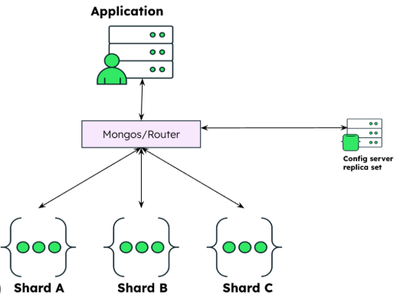
Слика 4
Архитектура MongoDB система је, дакле, пројектована тако да омогући флексибилност, скалабилност и високу доступност. Управо комбинација документног модела, Replica Set механизма и могућности шардовања чини основу за имплементацију поузданог система који може наставити са радом чак и у условима делимичног отказа инфраструктуре.

Репликација у MongoDB-у
Репликација у систему MongoDB не представља само технички механизам умножавања података, већ архитектурни принцип на oснову кога систем може да обезбеди високу доступност, отпорност на отказе и контролисану конзистентност у дистрибуираном окружењу. За разлику од традиционалних релационих система који често имплементирају синхрону master–slave репликацију, MongoDB користи асинхрони Replica Set модел заснован на избору примарног чвора и репликацији путем операционог дневника. Овај приступ омогућава балансирање између перформанси и поузданости, што је посебно значајно у системима где се захтева непрекидна доступност услуге.

Архитеклтурна структура Replica Set-a и динамика улога чворова
Replica Set представља логичку целину састављену од више MongoDB инстанци које одржавају идентичан скуп података. У оквиру овог механизма, улоге чворова нису фиксне већ динамичке. Један чвор има улогу примарног (Primary), док остали функционишу као секундарни (Secondary), при чему је могуће постојање и арбитер чвора (Arbiter) који учествује у гласању али не чува податке.
Примарни чвор је једина тачка прихватања операција уписа. Секундарни чворови реплицирају стање базе и могу, у зависности од конфигурације read preference параметра, служити за операције читања. Оваква подела омогућава: редистрибуцију оптерећења, повећање доступности и минимизовање ризика од губитка података.
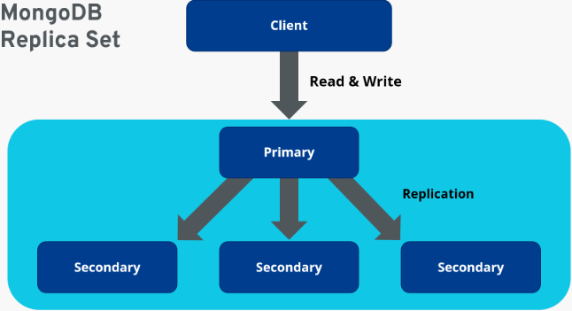
Слика 5
Кључна предност Replica Set архитектуре огледа се у томе што улога примарног чвора није статична. У случају отказа, систем аутоматски покреће процес избора новог примарног, чиме се обезбеђује континуитет рада без потребе за ручном интервенцијом администратора.

Улога операционог дневника (oplog) у обезбеђивању конзистентности репликације
Механизам репликације у MongoDB-у заснива се на операционом дневнику, познатом као oplog. Oplog представља специјалну колекцију која бележи све операције уписа извршене на примарном чвору. Секундарни чворови периодично читају oplog и примењују забележене операције у идентичном редоследу. Овим приступом обезбеђује се очување временског редоследа трансакција, минимизација мрежног саобраћаја и ефикасна синхронизација нових чворова.
При чему се не реплицира комплетно стање базе, већ само лог операција. Овај модел представља оптимизацију која омогућава скалабилност, али истовремено уводи концепт временског заостајања (replication lag). Уколико секундарни чвор заостаје за примарним, постоји краткотрајна неконзистентност система, што је директна последица асинхроне природе репликације.
Овај компромис је у складу са принципима BASE модела и CAP теореме, где се систем опредељује за доступност и толеранцију на партицију уз контролисано одступање од строге конзистентности.

Механизам избора примарног чвора као елемент аутоматског опоравка
Битан аспект репликације у MongoDB-у јесте аутоматски процес избора новог примарног чвора (election). Када секундарни чворови детектују недоступност тренутног примарног, покреће се процес гласања заснован на принципу већине (majority).
Да би чвор постао примарни, неопходно је да:
- поседује најактуелнију верзију података,
- добије већину гласова у Replica Set-у,
- испуњава конфигурационе услове (нпр. приоритет).
Овај механизам спречава појаву split-brain сценарија, где би више чворова истовремено сматрало да имају примарну улогу. У том смислу, механизам избора представља имплицитни облик консензус алгоритма који осигурава интегритет дистрибуираног система.
Током периода избора, систем може бити привремено недоступан за операције уписа, што представља контролисани прекид у циљу очувања глобалне конзистентности.

Утицај write concern механизма на ризик од губитка података
Write concern представља параметар који дефинише услове под којима се операција уписа сматра успешно завршеном. Овај механизам омогућава администратору или програмеру да експлицитно дефинише ниво сигурности података.
На пример:
- w:1 – потврда само од примарног чвора,
- w:majority – потврда од већине чворова,
- journaling опција – потврда након физичког уписа на диск.
Избор write concern параметра директно утиче на ниво заштите од губитка података. У случају пада примарног чвора, операције које нису потврђене од стране већине могу бити изгубљене током процеса избора новог примарног. Rollback представља процес поништавања операција које нису постале део већински прихваћене историје Replica Set-а. До овога долази када претходни примарни чвор изгуби статус примарног, а поседује операције које нису реплициране на већину чворова. У том случају, систем одбацује те операције како би се очувала јединствена и конзистентна историја базе. Иако овај механизам обезбеђује интегритет система, он уједно представља потенцијални извор губитка података уколико write concern није адекватно конфигурисан. Rollback стога треба посматрати као механизам заштите логичке конзистентности, а не као гаранцију апсолутне сигурности сваке појединачне трансакције.
Самим тим репликација сама по себи не гарантује апсолутну заштиту података, већ да је ниво сигурности условљен правилном конфигурацијом система.

Механизми опоравка у MongoDB-у у условима отказа система

Као и у сваком другом систему и информациони системи доживљавају проблеме и отказе. Они могу бити последица хардверских проблема, софтверских грешака, мрежних партиција или људског фактора. Самим тим механизми опоравка не представљају додатну функционалност, већ суштински део архитектуре система. У систему MongoDB, механизми опоравка тесно су повезани са Replica Set архитектуром и процесом репликације. За разлику од класичних приступа који се ослањају искључиво на периодичне backup механизме, MongoDB омогућава континуални опоравак у реалном времену, захваљујући постојању више синхронизованих копија података.
У контексту Replica Set-а могу се идентификовати различити типови отказа: отказ примарног чвора, отказ секундарног чвора, истовремени губитак више инстанци, као и мрежне партиције које доводе до логичког раздвајања кластера. Отказ примарног чвора има највећи утицај јер он представља јединствену тачку обраде операција уписа. Насупрот томе, отказ секундарног чвора не прекида рад система, али смањује ниво редундантности и отпорности на наредне отказе. Мрежна партиција представља сложенији сценарио јер може довести до формирања више изолованих група чворова које немају међусобну комуникацију.

Основни механизам опоравка у MongoDB-у заснива се на динамичкој организацији Replica Set-а (Automatic failover). У овом моделу не постоји трајно дефинисана централна тачка контроле, већ се улога примарног чвора додељује динамички.
Сваки чвор у Replica Set-у периодично размењује heartbeat сигнале са осталима. Уколико секундарни чворови детектују да је примарни недоступан у одређеном временском интервалу, који је одређен параметром electiontimeoutMilis чија је подразумевана вредност 10 секунди, покреће се процес избора новог примарног чвора (election).
Процес избора заснива се на majority принципу, што значи да кандидат мора добити већину гласова како би преузео улогу примарног. Овај механизам спречава појаву ситуације у којој више чворова истовремено функционише као примарни (split-brain сценарио).
Failover процес подразумева:
- детекцију отказа примарног чвора,
- иницирање election процеса,
- избор новог примарног,
- наставак обраде операција уписа.
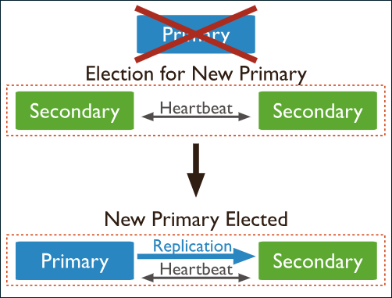
Слика 6
Када се чвор који је био недоступан поново прикључи систему, неопходна је ресинхронизација како би његово стање било усклађено са актуелним примарним. Уобичајено се примењују пропуштене операције из операционог дневника (oplog), чиме се одржава интегритет података. Уколико је период одсуства дужи од задржаног опсега у oplog-у, покреће се иницијална синхронизација, која подразумева комплетно копирање података. Овај процес омогућава контролисан повратак чвора у кластер без нарушавања глобалне конзистентности.
Посебно значајан сценарио представља мрежна партиција. Мрежна партиција настаје када се Replica Set подели на више међусобно изолованих група чворова. У таквој ситуацији, само група чворова која поседује већину може изабрати примарног и наставити обраду уписа, док мањинска група остаје без примарног чвора и прелази у read-only режим.. Овакво понашање показује да систем даје приоритет конзистентности у односу на потпуну доступност, што је у складу са принципима CAP теореме.

Иако током овог процеса може доћи до краткотрајне недоступности операција уписа, систем се аутоматски стабилизује без потребе за ручном интервенцијом. Оваква способност динамичке реконфигурације представља кључни аспект механизма опоравка.
У случајевима када бивши примарни чвор садржи операције које нису потврђене од стране већине, активира се rollback механизам. Након поновног прикључивања Replica Set-у, такве операције се поништавају како би се база вратила у стање које је признато као валидно од стране већине чворова. Иако rollback може довести до губитка појединих уписа, он представља контролисани механизам корекције који спречава дубље логичке конфликте и обезбеђује јединствену историју података.
Степен заштите од губитка података директно је повезан са избором write concern параметра. Конфигурација која захтева majority потврду значајно умањује вероватноћу rollback-а и губитка уписа, док ниже вредности повећавају перформансе уз већи ризик у условима отказа.

Практични део

Практични део рада реализован је у експерименталном окружењу са циљем анализе механизама репликације и опоравка у систему MongoDB-у. Експеримент је спроведен коришћењем три MongoDB инстанце конфигурисане у оквиру Replica Set архитектуре, што представља основни механизам обезбеђивања високе доступности и толеранције на отказе у MongoDB систему.

Replica Set представља групу MongoDB сервера који одржавају исту копију података. У таквој архитектури један чвор има улогу примарног, док остали чворови функционишу као секундарни. Примарни чвор је задужен за прихватање операција уписа, док секундарни чворови реплицирају податке из оперативног дневника примарног чвора (oplog) и на тај начин одржавају синхронизовано стање базе података.

Експериментално окружење конфигурисано је као локални кластер који се састоји од три MongoDB инстанце покренуте на различитим портовима. Свака инстанца користи засебан директоријум за складиштење података, чиме се постиже симулирање рад више независних серверских чворова. Самим тим омогућено је тестирање механизама репликације, избора новог примарног чвора и опоравка система у условима отказа.

Експериментално окружење:

- оперативни систем: Windows
- систем за управљање базом података: MongoDB Community Server
- број MongoDB инстанци: 3
- Replica Set идентификатор: rs0
- портови инстанци: 27017, 27018, 27019

Koнфигурација Replica Set-a
Покретање појединачних MongoDB инстанци извршено је коришћењем командне линије, при чему је за сваку инстанцу дефинисан посебан порт и директоријум за складиштење података. Све инстанце покренуте су са параметром --replSet, којим се дефинише идентификатор Replica Set конфигурације.
Прво је неопходно креирати 3 директоријума која ће се користити за складиштење података:
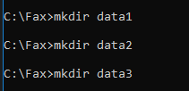
Слика 7
Пример покретања једне MongoDB инстанце приказан је у наставку:

Слика 8

Кад је креирана једна инстанца неопходно је да се отвори mongo shell и да се покрене replica set, командама: mongosh --port 27017 и rs.initiate(). Након покретања replica set-а њен статус је могуће видети командом rs.status() и резултат је приказан на сликама 9 и 10.

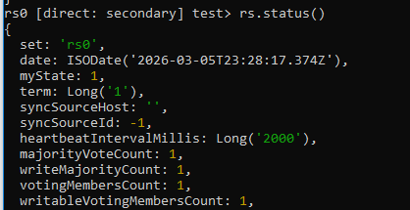
Слика 9
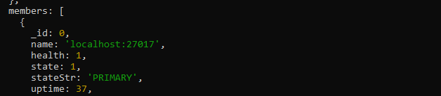
Слика 10

На основу слика 9 и 10 види се да је replica set покренут и да тренутно постоји само примарни чвор, након покретања и друге две инстанце, статус replica set-a je:

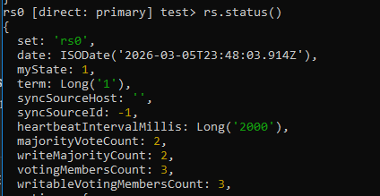
Слика 11

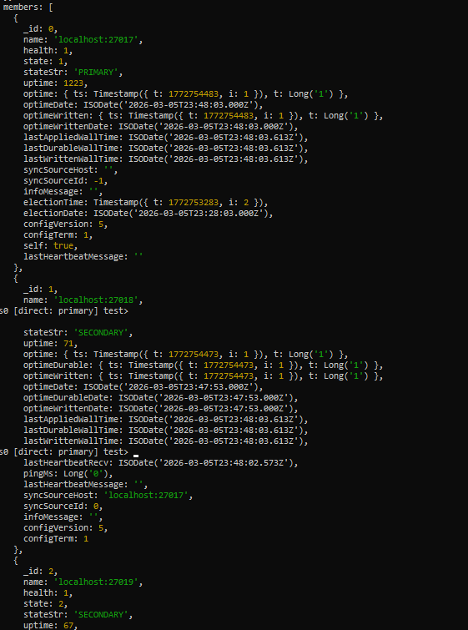
Слика 12

Анализа отказа примарног чвора

Најважнија карактеристика механизма репликације у систему MongoDB јесте способност система да настави са радом и у случају отказа примарног чвора. Овај механизам се назива failover и представља аутоматски процес избора новог примарног чвора унутар Replica Set-а.

У оквиру овог експеримента анализира се понашање система у ситуацији када долази до прекида рада примарног чвора, као и начин на који Replica Set обезбеђује континуитет рада базе података.

На почетку експеримента Replica Set се састојао од три чвора:

- једног примарног (PRIMARY)

- два секундарна чвора (SECONDARY)

Стање Replica Set-а пре отказа примарног чвора проверено је командом: rs.status(). Ова команда приказује детаљне информације о члановима Replica Set-а, укључујући тренутну улогу сваког чвора, здравствено стање (health), као и статус репликације. Стање rs-a је приказано на слици 12. На основу приказаних информација може се уочити да је један чвор означен као PRIMARY, док су преостала два чвора у статусу SECONDARY, што представља очекивану архитектуру Replica Set-а.

Како би се испитала способност система да аутоматски реагује на отказ, извршена је симулација прекида рада примарног чвора. Ово је реализовано гашењем MongoDB процеса који је функционисао као PRIMARY. Након престанка рада примарног чвора, секундарни чворови покрећу election процес чији је циљ избор новог примарног чвора. Током овог процеса сваки секундарни чвор процењује сопствену синхронизованост са последњим стањем података и на основу тога учествује у процесу гласања. Уколико чвор добије већину гласова, он постаје нови PRIMARY.

Промена улога чворова поново је проверена командом: rs.status(), и резултат је приказан на сликама 13 и 14.

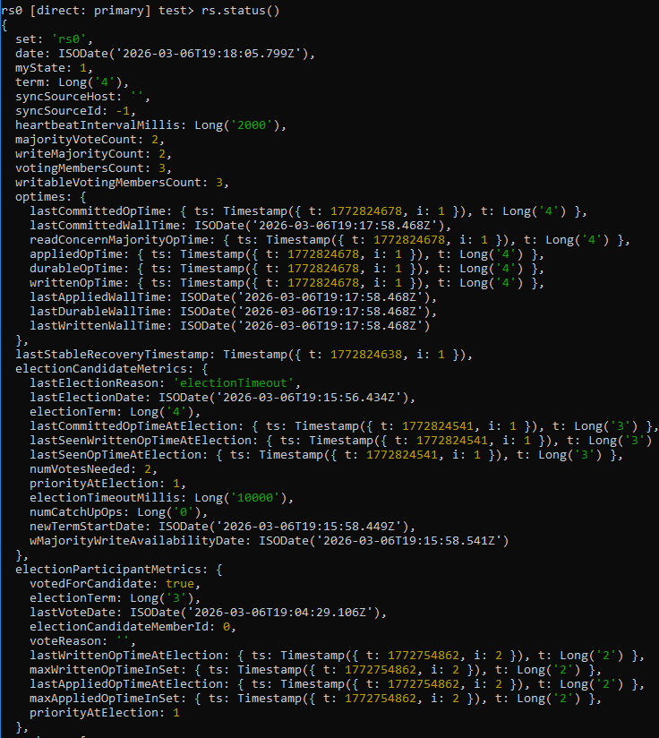
Слика 13

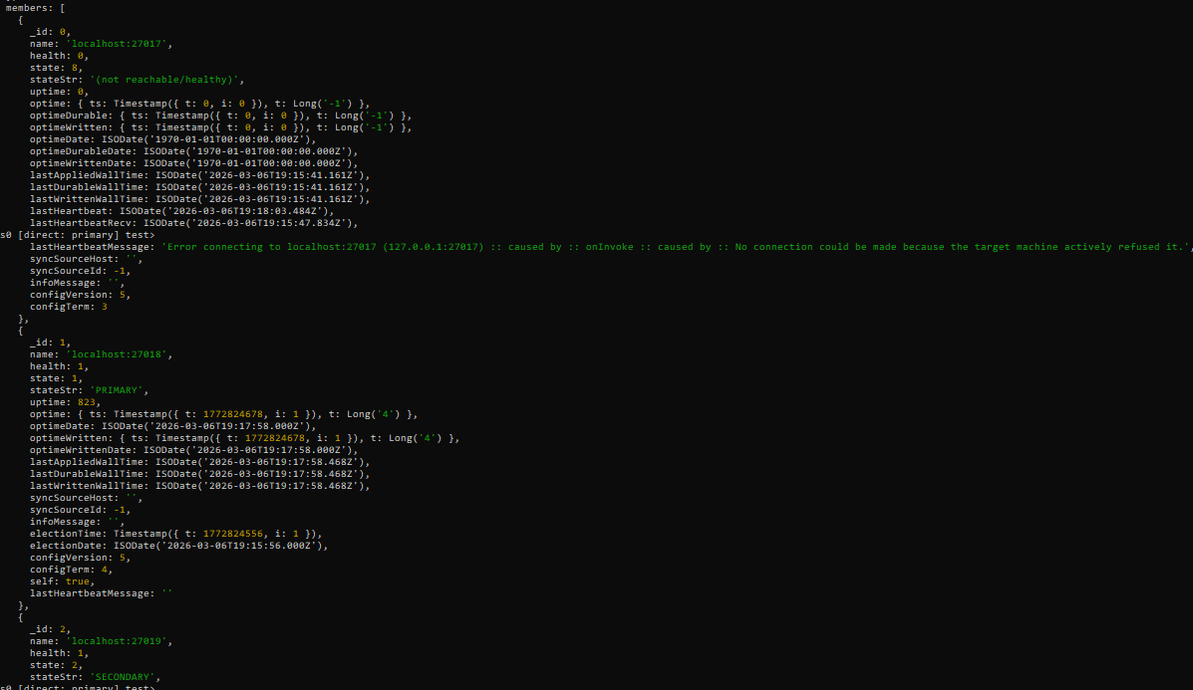
Слика 14

У приказаним резултатима може се уочити да је други од претходних секундарних чворова преузео улогу PRIMARY, док је трећи чвор остао у статусу SECONDARY.

Резултати експеримента показују да систем успешно реагује на отказ примарног чвора без потребе за ручном интервенцијом администратора. Процес избора новог примарног чвора реализује се аутоматски у року од неколико секунди.

Током овог периода клијентске апликације могу краткотрајно изгубити могућност уписа података, али након завршетка election процеса систем наставља нормалан рад.

Анализа rollback механизма

Rollback механизам у систему MongoDB представља процес којим се поништавају операције које су извршене на примарном чвору, али нису биле репликоване на већину чланова Replica Set-а пре него што је дошло до промене примарног чвора. Овај механизам је неопходан како би се обезбедила конзистентност података у дистрибуираном систему.

У систему који користи Replica Set архитектуру све операције уписа се прво извршавају на примарном чвору, након чега се асинхроно репликују на секундарне чворове путем oplog механизма. Уколико примарни чвор престане са радом пре него што секундарни чворови преузму све измене, могуће је да новоизабрани примарни чвор нема све последње операције које су извршене на претходном примарном чвору. У том случају долази до rollback процеса, при чему се неусаглашене измене поништавају како би се стање базе података синхронизовало са већином Replica Set чворова.

Циљ овог експеримента је демонстрација ситуације у којој долази до rollback механизма услед промене примарног чвора и непотпуне репликације података.

Експеримент је изведен на Replica Set конфигурацији која се састоји од три чвора покренута на локалној машини на портовима 27017, 27018 и 27019. Један чвор функционише као примарни, док преостала два чвора функционишу као секундарни. Након тога извршено је убацивање тест података у базу података на примарном чвору. Ова операција представља симулацију нормалног рада система у коме клијентске апликације уписују податке у базу.

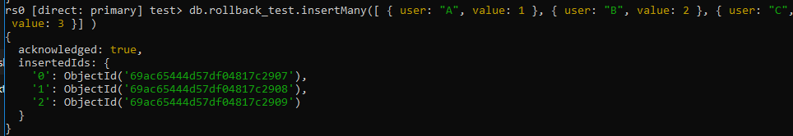
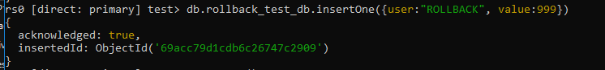
Слика 15

Након уноса података симулиран је отказ примарног чвора гашењем MongoDB процеса на порту 27017. Овај корак представља сценарио отказа сервера у реалном систему.

Након кратког временског периода систем је аутоматски извршио избор новог примарног чвора (election процес). Секундарни чвор на порту 27018 је преузео улогу примарног сервера, што је потврђено провером статуса Replica Set-а.

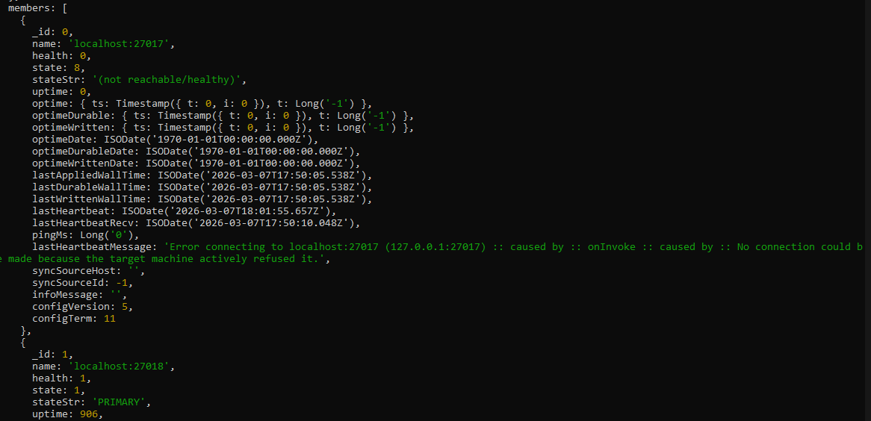
Слика 16

У следећем кораку покренут је претходно угашени чвор. Пошто је у међувремену дошло до промене примарног чвора, овај чвор више није могао да настави са претходним стањем података. Уместо тога, систем је покренуо процес синхронизације са актуелним стањем Replica Set-а. Уколико је примарни чвор имао операције које нису биле репликоване на већину чланова Replica Set-а, ове операције су аутоматски поништене путем rollback механизма. Теоријски би операција требала бити поништена, али у пракси се репликација јако брзо дешава и секундари одмах добијају нове податке који су уписани у примар као што се види на слици 17:

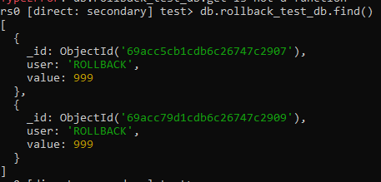
Слика 17
Rollback процес обезбеђује да сви чворови у систему имају конзистентно стање података и да се избегне појава конфликата између различитих верзија базе.

Закључак

Na osnovu teorijske analize i sprovedenih eksperimenata može se zaključiti da sistem za upravljanje bazom podataka MongoDB predstavlja pouzdano rešenje za rad sa distribuiranim bazama podataka koje zahtevaju visoku dostupnost i otpornost na greške.

U radu su analizirani osnovni principi rada NoSQL baza podataka, kao i specifične karakteristike MongoDB sistema, sa posebnim fokusom na mehanizam replica set-a koji omogućava replikaciju podataka između više serverskih čvorova.

Eksperimentalni deo rada obuhvatio je više scenarija koji demonstriraju ključne funkcionalnosti replika seta, uključujući:

- osnovnu replikaciju podataka između čvorova,
- automatski izbor novog primarnog čvora u slučaju pada sistema (failover),
- rollback mehanizam u situacijama kada dolazi do nekonzistentnih promena,

Rezultati eksperimenata pokazali su da MongoDB replika set arhitektura omogućava kontinuiran rad sistema čak i u uslovima otkaza pojedinih čvorova ili prekida komunikacije između njih. Automatski mehanizmi za izbor novog primarnog čvora i sinhronizaciju podataka doprinose očuvanju integriteta i dostupnosti podataka.

Na osnovu dobijenih rezultata može se zaključiti da je MongoDB pogodan za primenu u savremenim distribuiranim informacionim sistemima gde su visoka dostupnost, skalabilnost i otpornost na greške od ključnog značaja.

Литература

- https://www.mongodb.com/docs/manual/replication/
- https://severalnines.com/blog/developer-s-guide-mongodb-replica-sets/
- https://medium.com/@pathakdhruv237/mongodb-replication-a-complete-beginner-friendly-guide-2a420e67a5d6
- https://www.mongodb.com/docs/
- https://medium.com/@ananthvishnu/mongodb-b95e8364ceed
- https://matthewmacfarquhar.medium.com/acid-vs-base-databases-the-clash-between-consistency-and-scalability-916104c6249e
- https://www.wikitechy.com/acid-vs-base-in-databases-differences-explained/
- https://www.geeksforgeeks.org/mongodb/what-is-mongodb-working-and-features/
- https://www.ionos.com/digitalguide/websites/web-development/mongodb-replica-set/

